
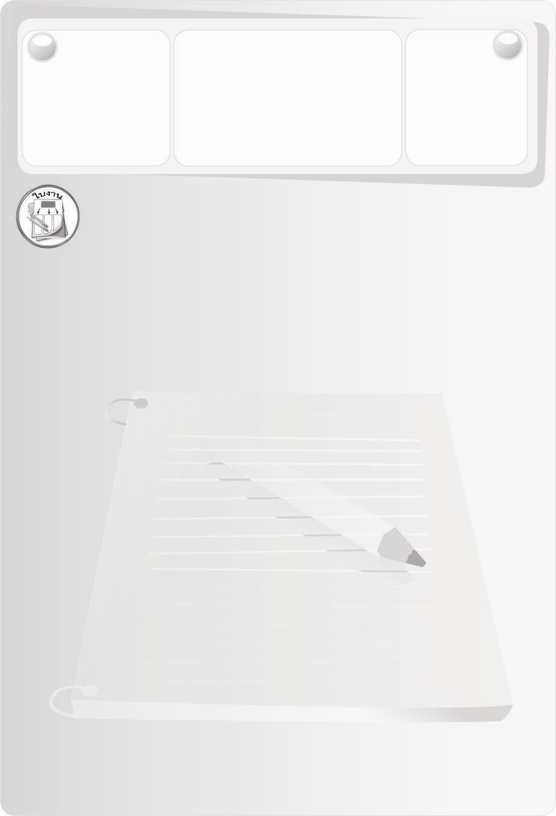
⬇ พวงกุญแจไม้มะขาม⬇ ภาพแขวน
ชิ้นงานที่ 9 เรื่อง
การออกแบบของใช้ของตกแต่ง
วันที่ ......... เดือน ............. พ.ศ. ........
ชื่อ .....................................................
เลขที่ .................. ชั้น ........................
ได้คะแนน
............................
คะแนนเต็ม
10 คะแนน
ให้นักเรียนเลือกออกแบบของใช้ ของตกแต่งจากรายการที่กำหนดให้ 1 ชนิด โดยร่างภาพ 3 มิติ หรือเขียนแผนที่ความคิดลงใน 

